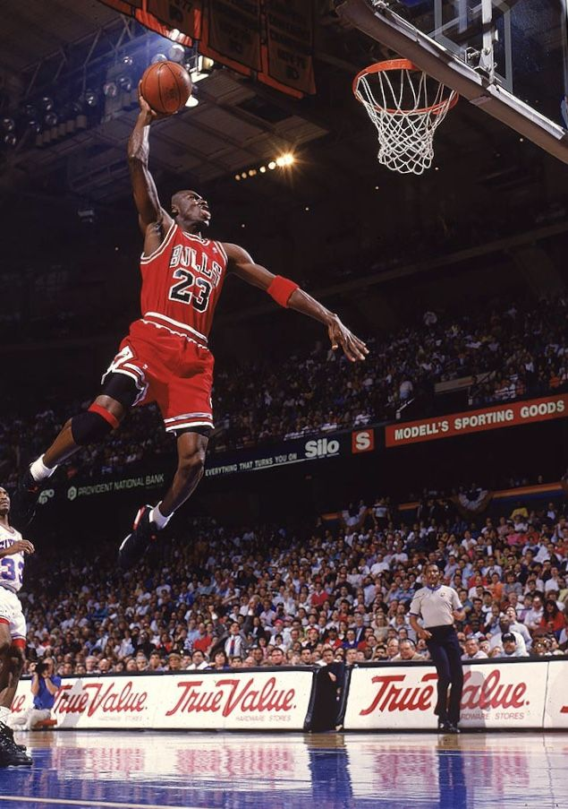Κανονισμοί της καλαθοσφαίρισης
Το γήπεδο
Οι επίσημοι αγώνες γίνονται σε κλειστά γυμναστήρια σε γήπεδα διαστάσεων 28 Χ 15 μέτρα. Αγώνες καλαθοσφαίρισης μπορούν να γίνουν και σε ανοιχτά γήπεδα των ίδιων διαστάσεων. Οι περιοριστικές γραμμές μπροστά από τις βάσεις των καλαθιών ονομάζονται τελικές γραμμές ή γραμμές άουτ, ενώ οι άλλες παράλληλες γραμμές ονομάζονται πλάγιες γραμμές. Επιπλέον αυτών των γραμμών υπάρχει η μεσαία γραμμή που διαιρεί το γήπεδο στα δυο και στο κέντρο της υπάρχει ο κεντρικός κύκλος με ακτίνα 1,80μ. Τα καλάθια βρίσκονται σε ύψος 3,05μ. από το έδαφος.
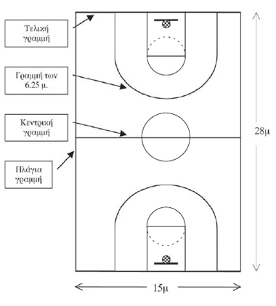
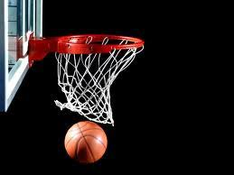
Η μπάλα
Η μπάλα είναι φτιαγμένη από δέρμα ή συνθετικό υλικό. Έχει περιφέρεια 75 εκατοστά και ζυγίζει 600 γραμμάρια.
Αριθμός παικτών- σκοπός του παιχνιδιού- διαιτητές
Δύο ομάδες από 5 παίκτες η καθεμία προσπαθούν να πετύχουν πόντους, στέλνοντας την μπάλα μέσα στο αντίπαλο καλάθι. Νικήτρια είναι η ομάδα που έχει πετύχει τους περισσότερους πόντους στο τέλος του αγώνα. Κάθε καλάθι ισοδυναμεί με δύο πόντους, εφ’ όσον γίνει σουτ μέσα από τη γραμμή των τριών πόντων. Αν το σουτ γίνει έξω από αυτή τη γραμμή των τριών πόντων, το καλάθι ισοδυναμεί με τρεις πόντους. Κάθε επιτυχημένη ελεύθερη βολή ισοδυναμεί με έναν πόντο.
Οι διαιτητές είναι δύο και μοιράζονται τον αγωνιστικό χώρο. Αλλάζουν περιοχές μετά από κάθε φάουλ. Επειδή το μπάσκετ είναι γρήγορο και οι κανονισμοί του αθλήματος πολύπλοκοι, οι διαιτητές θα πρέπει να αποφασίζουν σε κλάσματα δευτερολέπτου για να παραχωρήσουν φάουλ ή για να αφήσουν το παιχνίδι να συνεχιστεί. Χρησιμοποιούν τη σφυρίχτρα και σήματα με τα χέρια για να επικοινωνούν με τους παίκτες και τη γραμματεία. Τη γραμματεία την αποτελούν ο σημειωτής, ο χρονομέτρης και ο χειριστής του μηχανήματος των 24 δευτερολέπτων. Ο σεβασμός στους κανόνες του αθλήματος και στις αποφάσεις των διαιτητών είναι προϋπόθεση καλής διεξαγωγής για κάθε αγώνα.
Έναρξη - διάρκεια αγώνα
O αγώνας αρχίζει όταν ο διαιτητής πετάξει την μπάλα ψηλά, στο κέντρο του γηπέδου, ανάμεσα σε δύο αντίπαλους παίκτες, οι οποίοι προσπαθούν να την πιάσουν ή να τη στείλουν σε κάποιο συμπαίκτη τους, το λεγόμενο τζάμπολ. Το παιχνίδι παίζεται σε 4 περιόδους των 10 λεπτών. Η διακοπή ανάμεσα στην 1η και την 2η καθώς επίσης ανάμεσα στην 3η και την 4η περίοδο είναι 1 λεπτό, ενώ ανάμεσα στη 2η και την 3η περίοδο υπάρχει ένα διάλειμμα 15 λεπτών. Το χρονόμετρο αρχίζει να λειτουργεί από τη στιγμή που η μπάλα έρθει σε επαφή με κάποιον παίκτη και σταματάει σε κάθε σφύριγμα του διαιτητή.

Οι θέσεις των
παικτών
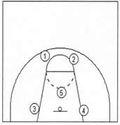 | 1. Πλέι - μέικερ: Ο οργανωτής του παιχνιδιού. Είναι πολύ καλός χειριστής της μπάλας, δίνει το ρυθμό του παιχνιδιού και καθοδηγεί τους συμπαίκτες του.  2. Γκαρντ: Βοηθάει τον πλέι - μέικερ στην οργάνωση του παιχνιδιού, είναι καλός σουτέρ.  3,4. Φόργουορντ: Είναι πολύ καλοί σουτέρ και αποτελούν το συνδετικό κρίκο μεταξύ του γκαρντ και του σέντερ.  5. Σέντερ: Ο ψηλότερος παίκτης της ομάδας, προστατεύει το καλάθι από τα κοντινά σουτ και προσπαθεί να κερδίσει τα ριμπάουντ.
Παραβάσεις κατά τη διάρκεια του παιχνιδιού
O παίκτης που έχει στην κατοχή του την μπάλα έχει δικαίωμα να παίξει με ντρίμπλα, πάσα ή σουτ μέσα σε 5 δευτερόλεπτα. Αν περάσει αυτός ο χρόνος, οι διαιτητές καταλογίζουν φάουλ και η μπάλα παραχωρείται στην αντίπαλη ομάδα. Η ομάδα που θα πάρει την μπάλα στην κατοχή της έχει στη διάθεσή της 8 δευτερόλεπτα για να περάσει τη μεσαία γραμμή και συνολικά 24’’ για να εκδηλώσει επίθεση.
Φάουλ καταλογίζονται επίσης σε βάρος παικτών που χειρίζονται αντικανονικά την μπάλα (π.χ. βήματα με την μπάλα στα χέρια ή εμποδίζουν τις κινήσεις των αντιπάλων τους). Όταν ένα φάουλ γίνει στην προσπάθεια για σουτ ή όταν μια ομάδα έχει συμπληρώσει 5 φάουλ στην περίοδο, εκτελούνται ελεύθερες βολές. Σε όλες τις άλλες περιπτώσεις των παραβάσεων η επαναφορά της μπάλας γίνεται από τα πλάγια.O παίκτης που θα χρεωθεί με πέντε φάουλ στη διάρκεια του αγώνα αποβάλλεται και τη θέση του παίρνει ένας από τους αναπληρωματικούς.
Το πιάσιμο της μπάλας
- Στο πιάσιμο της μπάλας τα δάχτυλα να σχηματίζουν το γράμμα W. | 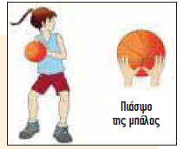

Βασικές στάσεις της καλαθοσφαίρισης
Η στάση ετοιμότητας:
- Το άνοιγμα των ποδιών να είναι στο πλάτος των ώμων.  - Τα πέλματα να είναι παράλληλα.  - Το ένα πόδι να είναι πιο μπροστά από το άλλο και το χέρι που αντιστοιχεί στο μπροστινό πόδι πιο ψηλά. | 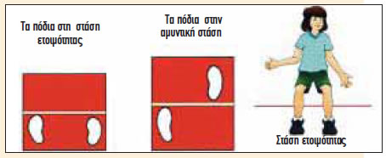
Η αμυντική στάση:
- Σε σύγκριση με τη στάση ετοιμότητας, το ένα πόδι βρίσκεται πιο μπροστά από το άλλο.
- Το άνοιγμα των ποδιών παραμένει στο άνοιγμα των ώμων και το χέρι που βρίσκεται μπροστά είναι στο ύψος του προσώπου του αντιπάλου. Συνήθως, όταν αμυνόμαστε και προσπαθούμε να ακολουθήσουμε έναν παίκτη, είναι πολύ πιθανό να χρησιμοποιήσουμε πλάγια βήματα στροβιλισμοί.
Πατήστε πάνω στη λέξη ΕΡΩΤΗΜΑΤΟΛΟΓΙΟ για να το συμπληρώσετε. Διαβάστε πρώτα με προσοχή το κείμενο και απαντήστε. Είναι σαν παιχνίδι. Θα σας δοθούν οι απαντήσεις αμέσως, αν είναι σωστό/λάθος. ΚΑΛΗ ΔΙΑΣΚΕΔΑΣΗ !!!!!!!
Η αξία της συνεργασίας
Στη καλαθοσφαίριση για να πετύχουμε καλάθι πρέπει να αλλάζουμε πάσες και να συνεργαζόμαστε με πολλούς τρόπους. Όσο υψηλότερο επίπεδο συνεργασίας υπάρχει σε μια ομάδα, τόσο περισσότερες πιθανότητες έχει η ομάδα να χαρεί το παιγνίδι, να διασκεδάσει και να κερδίσει.

